
MBM Page
سلسلة نماذج اختبارات مادة المعلوماتية – السنة الثانية متوسط.

اختبار الفصل الثالث في مادة المعلوماتية النموذج رقم: 02
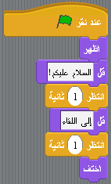
التمرين الأول: 6 ن
لاحظ جيدا المقطع البرمجي المقابل ثم صف ما سيحصل للكائن عند النقر على العلم الأخضر:
.................................................................................................
.................................................................................................
.................................................................................................
.................................................................................................
.................................................................................................
.................................................................................................
التمرين الثاني : 6 ن
يريد تلميذ إضافة مظهر لكائن في مشروعه في سكراتش.
1- رتب بالأرقام خطوات إضافة مظهر لكائن في سكراتش فيما يلي: 4ن
- اختر المظهر المناسب ثم انقر على " موافق ".
- أنقر على " استيراد ".
- أنقر على " المظاهر " (من منطقة التحكم).
- أنقر على الكائن المعين.
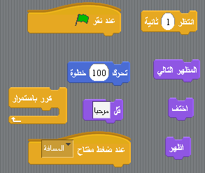
2- استعمل اللبنات المناسبة لتركيب مقطع برمجي يسمح بإظهار الكائن عند الضغط على زر المسافة، ثم يتحرك 100 خطوة ثم يظهر رسالة " مرحبا" ثم ينتقل إلى المظهر التالي. 2ن

الصفحة 1 من 2
اقلب الصفحة
السنة الدراسية 2022/2023
الوضعية الإدماجية : 8 ن
يسكن رامي في منطقة ريفية لا تتوفر على شبكة الهاتف الثابت، و مع ذلك أراد إدخال الانترنت إلى منزلهم، أخبره محمد أن هناك طريقة للاتصال بالأنترنت باستعمال مودم لاسلكي.

1- ما الفرق بين أنترنت الـ ADSL و أنترنت الـ 4G LTE ؟ 1ن (يكفي ذكر فرق واحد فقط).
- ............................................................................
2- ما هي شروط الاتصال بأنترنت الـ 4G LTE ؟ 3ن
- ............................................................................
- ............................................................................
- ............................................................................
3- بما أن بيت رامي غير مزود بالهاتف الثابت، ما الطريقة التي تنصحه ليستخدمها للاتصال بالأنترنت؟ 1ن
- ............................................................................
4- بعد توصيل الأنترنت، دخل رامي إلى الأنترنت باستخدام متصفح أنترنت.
- قدم تعريفا للمتصفح 2ن: ............................................................................................................
......................................................................................................................................
......................................................................................................................................

- قدم مثالين عنه ( متصفحين ) 1ن : ..................................... و ...................................................
الصفحة 2 من 2
بالتوفيق
السنة الدراسية 2022/2023

